**《计算机网络原理》第十四节课官方笔记**

目录

1. 本章知识点
2. 配套练习题

**一、本章知识点**

**【第六章 第五节】频带传输**

一、基带信号具有低通特性，可以用在低通特性的信道(有线信道)中进行传输。然而好多信道，比如无线信道，具备的是带通特性，因此只能利用基带信号去调制与对应信道传输特性相匹配的载波信号。

二、数字调制：利用数字基带信号控制(或影响)载波信号的某些特征参量，使载波信号的这些参量的变化反映数字基带信号的信息，进而将数字基带信号变换为数字通带信号的过程。

三、数字解调：在接收数据端需要将调制到载波信号中的数字基带信号卸载下来，还原为数字基带信号的过程。

四、通常将实现调制、传输与解调的传输系统称为数字频带传输系统 。

1. 频带传输系统通常选择正弦波信号作为载波，可以表示为：

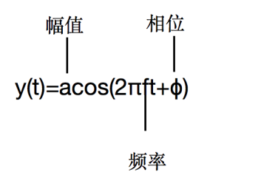

**【知识点1】数字调制的基本方法**

数字调制的基本方法：利用数字基带信号调制或控制载波信号的某个(或某些)参数的变化。（利用0或1控制或选择载波的幅值、频率或相位。）

如果调制载波的幅值：幅移键控(ASK);

如果调制载波的频率：频移键控(FSK);

如果调制载波的相位：相移键控(PSK);

1. **二进制数字调制**

**1、二进制幅移键控（2ASK）:**

利用二进制基带信号控制载波信号的幅值变化。

根据二进制基带信号电平的高低，控制载波信号选择不同的幅值(0和A)。

基带编码编码信息为0时：调制后为一段幅值为0的载波信号。

基带编码编码信息为1时：调制后为一段幅值为A的载波信号。

例如：二进制比特序列11001001二进制幅移键控调制信号波形是：

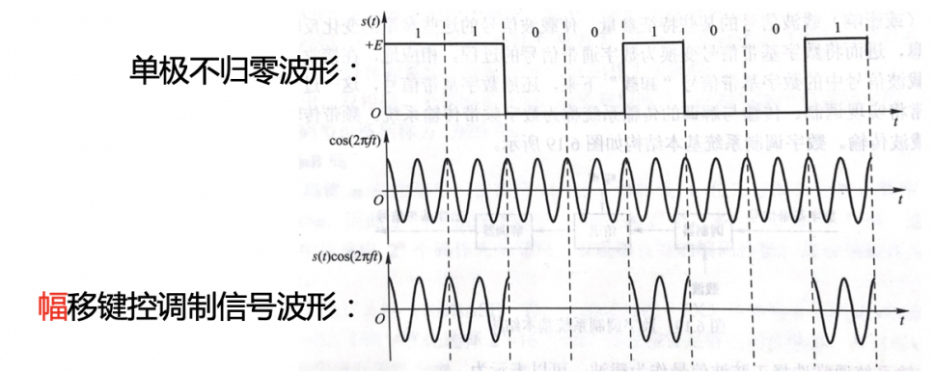

**2、二进制频移键控（2FSK）**

例如：二进制比特序列11001001二进制频移键控调制信号波形是：

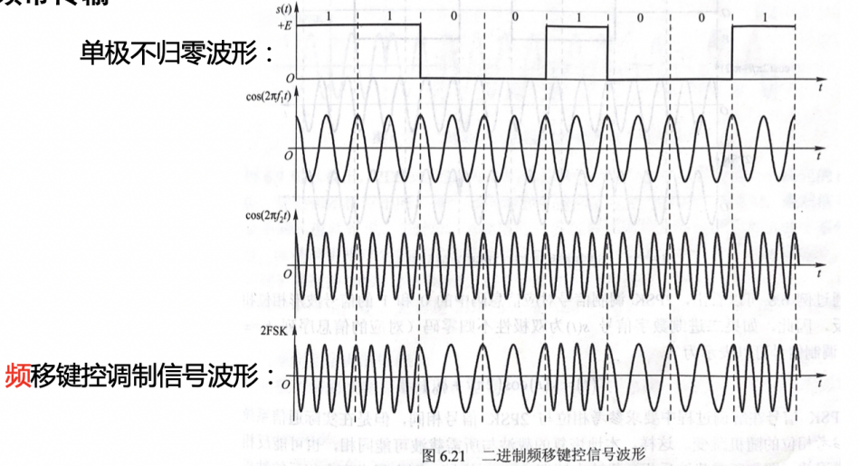

**3、二进制相移键控（2PSK）**

例如：二进制比特序列11001001二进制相移键控调制信号波形是：

1的波形由0开始，往下画;  0的波形由0开始，往上画;

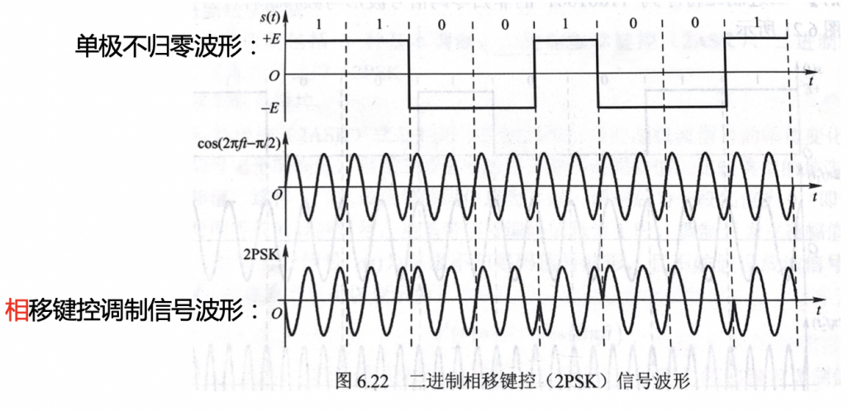

**二进制差分相移键控（2DPSK）**

例如：二进制比特序列11001001二进制差分相移键控调制信号波形是：

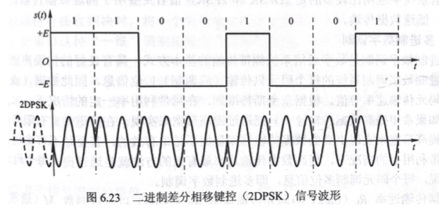

**4、二进制数字调制性能主要体现在**

频带利用率；误码率；对信道特性的敏感性；

**三、多进制数字调制:**

数据传输速率Rb (bit/s) 与码元传输速率RB (Baud) 以及进制数M之间的关系为 ：

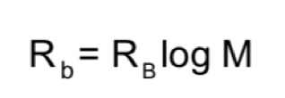

码元是指用一个固定时长的信号波形。

码元传输速率单位时间内数字通信系统所传输的码元个数。

**四、正交幅值调制QAM，也称为幅值相位联合键控（APK）**

基本思想是：二维调制技术；对载波信号的幅值和相位同时进行调制的联合调制技术。

优点：频带利用率高；抗噪声能力强；调制解调系统简单；

**【第六章 第六节】物理层接口规程**

**一、物理层主要任务:**

1、在传输介质上实现无结构比特流的传输。

2、规定数据终端设备(DTE)和数据通信设备(DCE)之间接口的相关特性。

1. **物理接口层特性：**

1、机械特性：指明通信实体间硬件连接口的机械特点。

例如：常用的电源插头，其尺寸有严格的规定。

2、电气特性：规定了物理连接上，导线的电气连接及有关特性。

例如：接收器和发送器电路特性的说明。

3、功能特性：指明物理接口各条信号线的用途等。

4、规程特性：通信协议，指明利用接口传输比特流的全过程。

**【第七章 第一节】无线网络**

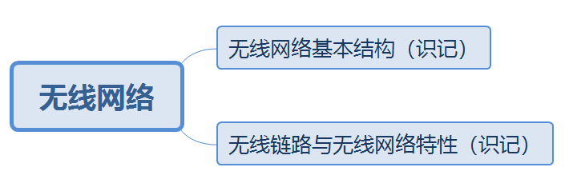

**【知识点1】无线网络基本结构**

1、无线主机(wireless host)

2、无线链路(wireless communication link)

3、基站(base station)：

蜂窝网络中的蜂窝塔(cell tower)

IEEE 802.11无线局域网中的接入点(Access Point,AP)

1. 网络基础设施

**【知识点2】无线网络模式**

1、基础设施模式(infrastructure mode)

无线主机与基站关联

2、自组织网络(Ad Hoc Network),或特定网络，Ad Hoc网络

无线主机不通过基站，直接与另一个无线主机直接通信。 Ad Hoc 网络是一种由一组用户群构成，不需要基站、没有固定的路由器的移动通信模式。移动 Ad Hoc 网络中的每个结点都兼有路由器和主机两种功能。

**【知识点3】无线链路与无线网络特性**

一、无线链路的特点：

1）信号强度的衰减(fading)：路径损耗(path loss)

2）干扰

3）多径传播

二、隐藏站现象(hidden terminal problem)

1、站点A、C都像站点B发送数据；

2、站点A、C之间有物理阻挡，双方都无法检测出对方发送的信号。

3、站点A、C都像站点B发送数据时，发生碰撞，站点B无法正确接收任何一放的数据。

三、无线网络特点

1、使用不同链路技术的无线网络覆盖区域和链路速率不同。

2、多路访问控制协议更复杂

**【第七章 第二节】移动网络**

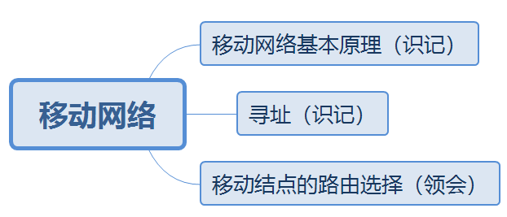

**【知识点1】移动网络基本原理**

1、从网络层的角度分析用户的移动性

2、移动结点的地址始终保持不变的重要性

3、可用的有线基础设施的支持

**【知识点2】移动网络的基本概念和术语**

1、一个移动结点的永久居所：归属网络(home network)，家网。

2、在归属网络中代表移动结点执行移动管理功能的实体：归属代理(home agent)，家代理。

移动网络的基本概念和术语

3、移动结点当前所在非归属网络：外部网络(foreign network)，被访网络(visited network)。

4、在外部网络中帮助移动结点做移动管理功能的实体：外部代理(foreign agent)。

5、通信者(correspondent)：与该移动结点通信的实体。

**二、配套练习**

1、移动 Ad Hoc 网络中的每个节点都兼有路由器和主机两种功能。

2、下列不属于无线网络基本组成部分的是（ C ）。

A:无线主机 B:网络基础设施 C:有线链路 D:基站